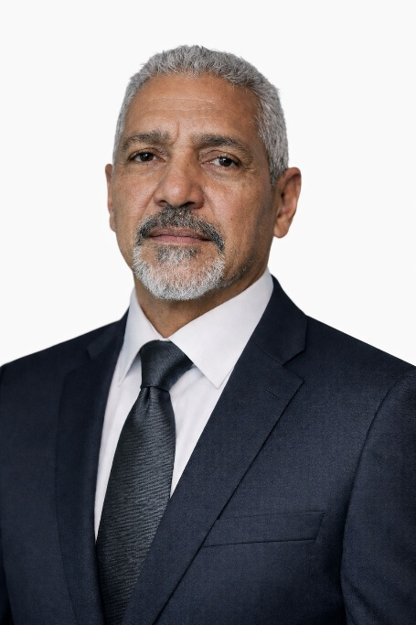
Hermes José Dias Filho, nascido na cidade de São Paulo-SP, chegou a Rondônia em meados de 1980, quando o estado despontava para a colonização e expansão agrícola
Hermes José Dias Filho
Diretor-presidente
.
Em 1981, matriculou-se na escola Silvio Gonçalves de Faria, em Ji-Paraná, fazendo parte da primeira turma a concluir o curso de técnico agrícola, em 1983

Sua contratação na Emater-RO deu-se e, 1º de março de 1984, para atuou na região de Ouro Preto do Oeste. Nestes 42 anos de trajetória dentro da autarquia, Hermes teve as mais inusitadas experiências como extensionista rural. Após Ouro Preto do Oeste, foi convidado para fazer parte da equipe de Teixeirópolis, passando a seguir por Rondominas, Ji-Paraná e Vilhena.

Hoje, em Porto Velho, Dr. Hermes José Dias Filho tem atuado como advogado autárquico no Centro Gerencial da Emater-RO, em atividades voltadas à análise e orientação jurídica dos atos administrativos, elaboração de pareceres, acompanhamento de processos e suporte técnico-jurídico às decisões da administração da entidade, assegurando a legalidade e a transparência das ações institucionais.

Durante sua carreira na Emater-RO, também participou de comissões administrativas e processos de gestão interna, colaborando com a organização institucional e com a implementação de procedimentos administrativos necessários ao funcionamento da autarquia. Seu trabalho vem contribuindo para a eficiência administrativa e para o cumprimento das políticas públicas executadas pela entidade.

É com essa experiência que Hermes José Dias Filho chega à direção da Emater-RO, onde dará continuidade à luta pelo fortalecimento da estrutura institucional da Emater-RO com dedicação aos serviços públicos de Ater prestados e compromisso com a legalidade administrativa, apoiando iniciativas que promovem a sustentabilidade da produção agrícola e a melhoria da qualidade de vida das famílias do campo.

